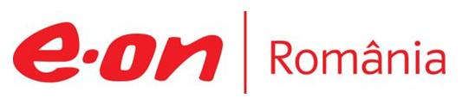

6 decembrie 2018

RAPORT ZILNIC

În scopul unei mai bune colaborări, vă rugăm să ne semnalaţi eventualele neplăceri şi să ne oferiţi sugestii pe care le consideraţi necesare creşterii calităţii serviciului de monitorizare.

1.Ştiri şi emisiuni din domeniul gazelor

Calificativ:  NEUTRU | Jocuri de putere | RealitateaTV – 23:00
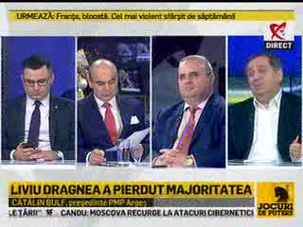 | În cadrul emisiunii „Jocuri de putere” de pe postul RealitateaTV, s-au discutat următoarele subiecte:  - Cătălin Bulf, preşedinte PMP Argeş, spune că i se pare interesant momentul în care au sosit din Austria documentele pentru reluarea dosarului lui Călin Popescu Tăriceanu, acestea sosind exact după ce Tăriceanu, prin ALDE, a adus modificări legii offshore. Acesta mai spune că legea offshore, prin modificările aduse, afectează interesele Austriei, unde există un hub de vânzare a gazelor, deoarece se creează premisele unui nou hub la Budapesta.  - Cătălin Bulf este de părere că sunt interese economice foarte mari în ceea ce priveşte gazele din Marea Neagră, iar Tăriceanu, urmărind interese ale unor asociaţii din 1990, a modificat legea offshore într-un anumit spirit. Cătălin Bulf este de părere că dosarul Tăriceanu este pus acum pe tapet nu de autorităţile din România ci de interesele austriece.

Nu au fost ştiri de interes pe canalele radio.

2.Ştiri şi emisiuni din domeniul energiei

Nu au fost ştiri de interes pe canalele radio - TV.

